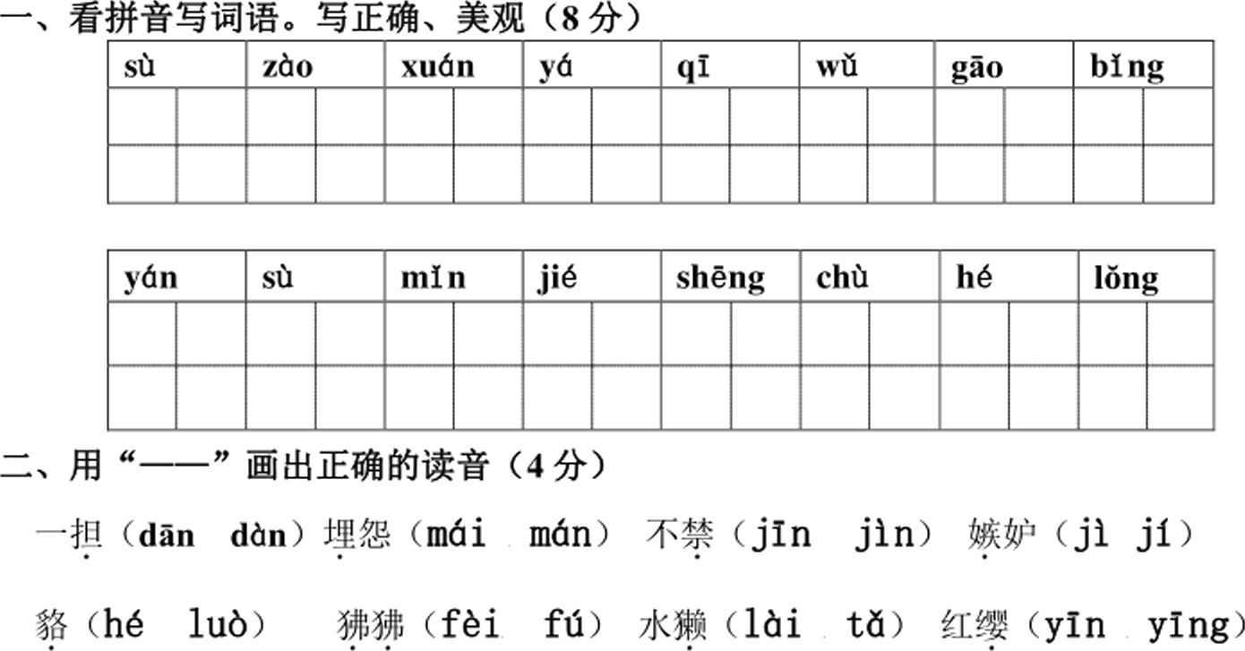
誉 料
糕
工程 | 一基础知识 | 二阅读 | 三习作 | 总分
得分

第一局部基础知识（共50分）

部编版小学语文四年级上学期期中考试试题
（测试时间80分钟 总分值：90分+10分）三、按要求写出相对应的词语（9分）
1、含有“人”字的成语：、、
2、出自神话故事的成语：、、
3、含有反义词的成语： 、、四、用修改符号修改病句。（4分）
1、大家都讲卫生，健康和疾病就有了保证。
2、大家的眼睛都集中到主席台上。
五、活学活用我最棒。（7分）
1、来到这些地方，你会想到什么4字词语呢？
荷兰：九寨沟：天安门：
2、想一想，填一填。
（1）马上要考试了，小明一想到自己没有好好复习，心里就像o （填歇后语）
（2）学校图书阅览室的墙壁上适合张贴名言：
六、按课文内容填空。（18分）
1、在昨天与今天之间，在现实和理想之间，啊！教师的 事业多么! （1.5分）
2、.秋风如同柔韧的,把田野梳得井井有条；秋光如同,蓬 蓬勃勃在田野上 o秋天多美啊！（1.5分）
3、小王因思念远方的亲人而伤心，我可以用」“，— J 来劝慰他。这是 代诗人 写的词《》中的名句。（5分）
- .泉水从地下往上涌，好像 o在阳光的映照下，那珠串，，，仿佛有一只神奇的手把它们拎到了水面 上来。（《泉城》）（4分）
- 、 “, , ，—……九寨沟真是个充满 的人间仙境啊！ ”这一自然段在全文中起
的作用。（6分）第二局部阅读（共25分）
（-）阅读短文，按要求'完成练习。（15分）（一）
从此，徐悲鸿更加发奋努力。他像一匹不知疲倦的骏马，日夜奔驰，勇往直前。
当时，巴黎的博物馆里（陈列 摆放）着许多欧洲绘画大师的作品，每逢节假日， 徐悲鸿就进馆去临摹。他画呀，画.呀，常常一画就是一整天，经过潜心临摹，徐悲鸿的 画技有了很大的（提高开展）。
徐悲鸿的生活十分（清苦 辛苦）。他只（租粗）了一间小阁楼，经常每餐只用一 杯白开水和两片面包，为的是省下钱来购买绘画用品。
1、划去括号中不合适的词。（2分）
2、“临”用音序查字法应查音序（）,再查音节（）。“临”在字典中的意思 有：①来到②挨近③照着字、画摹仿。“临摹”中的“临”该选第（）种。（3分）
4、徐悲鸿“更加发奋努力”表现在两个方面：（2分）（1）；（2）
（二）
金铃乂越过一条横街，发现了一扇带栅栏的铁门。她双手抓住栅栏，扒在铁门上往 里看。这是一幢很古旧的带花园的楼房，楼不大，尖尖的顶，圆圆的木格窗户，屋顶还 伸出一根细细的烟囱，就像童话书上画出来的房子。最好看的是花园，初夏时节，小小 的花园里花草蓬勃。紫红色的玫瑰花，火焰一样跳动的串邛红，淡粉色娇滴滴的凤仙花, 探头探脑的菖蒲，躲在草从中窃窃娇笑的蝴蝶兰。再顺着墙角看过去，天哪，那一棵大 哥哥一样倚在墙角不动的.，不正是一棵桑树吗？瞧它的叶子肥肥的、圆圆的，叶片间已 经结出了绿色的桑果，活像小伙子脸上长出来的鼓鼓的青春痘。
1、这段文字选自《》这本书，作者是 o （2分）
2、那一棵大哥哥一样倚在墙角不动的，不正是一棵桑树吗？（改为陈述句）（1分）3、这段文字描写了金铃在 （干什么），她这么做是因
为。（2分）4、正是在这个花园里，金铃认识了—（谁），奶奶容许教她数学，前提是
金铃做到了，我觉得金铃是一个 的孩子。（3分）
（二）必读书及古诗考查。（10分）
1、选择合适的序号填入括号内。（8分）
（1）紫岚刚产下狼崽，把大白狗赶跑，可又面临了（）。
A、'猎人的追捕B、金雕的攻击C、狼崽的饥饿D、狂风暴雨的来袭
（2）（）穷追不舍的追踪即将分娩的紫岚。
A、大白狗 B、猎人 C、警犬 D、马鹿群
（3）蟋蟀音乐事业到达巅峰时，它却突然做出的决定是（）。
A、用自己的名气帮玛利欧一家赚大钱B、回归康涅狄格州的老家
C、找一家公司包装自己
（4）柴斯特梦游中吃的是（）
A、两元钱 B、柳树叶C、腊肠
2、填空。（2分）
（1）过江千尺浪，o
（2）两岸猿声啼不住，o第三局部、作文展示台（25分）
题目：我真的很棒。
提示;未来的社会是人才竞争的社会，善于推荐自己将是迈向成功的起点，请你以 “我真的很棒”为题，写一篇习作，用具体的事例告诉大家你“棒”在什么地方。350 字左右。
 |  |  |  |  |  |  |  |  |  |  |  |  |  |  |  |  |  | f
- |  |  |  |  |  |  |  |  |  |  |  |  |  |  |  |  |  |  | 300

100
“祝贺你顺利完成答卷！再回头认真检查，争取发挥自己最好的水平。赶紧行动吧！ ”

